附件1：

组织管理与运行服务成效

学院（单位）：
- 组织管理情况
介绍本单位推进落实仪器设备开放共享工作概况包括：1）学院大型仪器设备概况：40万以上仪器设备台套数与总原值、参与开放共享考核数量与总原值、开放占比、考核设备年平均使用机时、年均对外开放服务机时、开放服务收入（校内、校外）；
2）对开放共享工作管理情况：对校级制度的落实、院级制度的建设、相关工作的开展与完成等；
3）实验队伍建设（数量、学历、结构）；
不超过800字，要求语言凝练、条理清楚、内容详实。

二、购置统筹管理情况
仪器购置论证机制及制度制定情况；2025年度新购置大型仪器设备论证情况；如何保障不存在多台相同功能仪器使用率不高的情况。

三、运行服务成效
（一）支撑学校的运行使用成效
围绕2025年度大型科研仪器支撑国家重大科研任务情况、代表性研究成果与国际学术影响、对社会经济发展贡献、支撑军民融合情况、研制改造仪器设备等，择优填写至少3个案例，每个案例字数不超过600字。
参考范例结构：两句xxx重要意义，公共平台专职人员xxx/设备机组依托xxx平台/xx科研仪器设备完成了什么具体工作，支撑xxx项目等重大科技攻关/xx重大科研任务中发挥xx功能、xx作用，取得xx成果等
（二）外单位的共享服务成效及用户评价
围绕发挥区域科技创新的引领带动情况、国际科技合作交流情况、科学数据共享情况、科学传播和科学普及情况等大仪/机组对外的服务支撑，具有社会影响等
择优填写3个案例，每个案例字数不超过600字。
必附发票信息，包括发票图片、案例服务单位、服务单位联系人、联系方式，服务对应金额（注意附件4服务记与收入的对应）

对外范例：研制无线电YX对抗系统,评估YX抗干扰能力。
“十四五”期间，国际形式复杂、局部冲突加剧，截至2025年初，俄乌战争中俄罗斯消耗各类弹药YX约xxx万-xx00万发、乌克兰消耗弹药YX约600万-800万发，而弹药YX的抗干扰性能是保证其毁伤效能的前提。近年，我国大力发展弹药YX技术，以应对未来可能出现的冲突。闫晓鹏教授团队依托无线电YX信号监测分析系统（20A04660），无线电YX信号采集分析系统（22A07241），YX目标及电子对抗交互环境模拟系统（25A02748）等分析模拟设备提出无线电YX抗干扰性能测试与评估新方法，并成功研制出一套能够模拟国外先进YX干扰技术的无线电YX干扰试验系统。该设备突破现有YX干扰系统工作频段低、瞬时带宽窄、干扰模式单一、YX体制适应性差的技术瓶颈，实现频率覆盖到毫米波段、瞬时带宽超GHz，可对连续波多普勒、调频、超宽带、脉冲、伪码、毫米波等多种体制无线电YX抗干扰性能进行定量测试、分析和评估，有力支撑各军兵种、基地、工业部门弹药YX研制的抗干扰性能验证及鉴定。以该仪器为关键核心，建设了行业认定的无线电YX抗干扰试验大纲及实施细则，完成了20余型无线电YX抗干扰性能验证、鉴定及实物竞标的试验测试。无线电YX抗干扰测试评估技术预计每年支撑产品定型5项。
案例服务单位联系人:xxx，电话:xxxx，单位: XXXX研究所
案例关联服务记录:6条;服务记录总金额：58.2万元;服务记录总机时:288小时(与表单可对应)
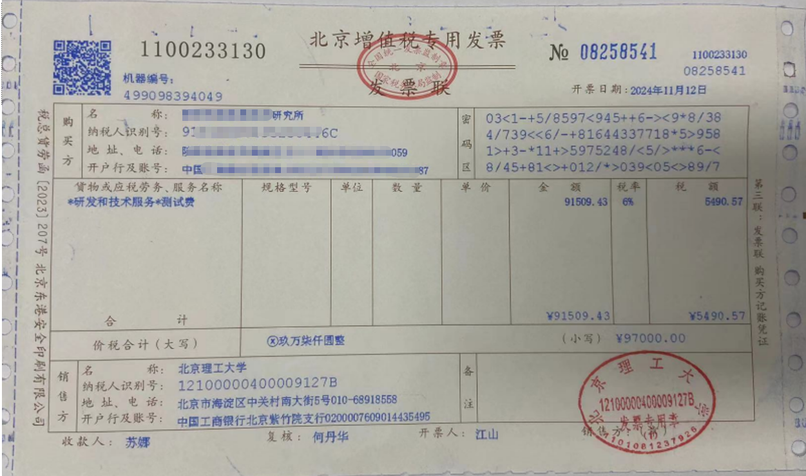
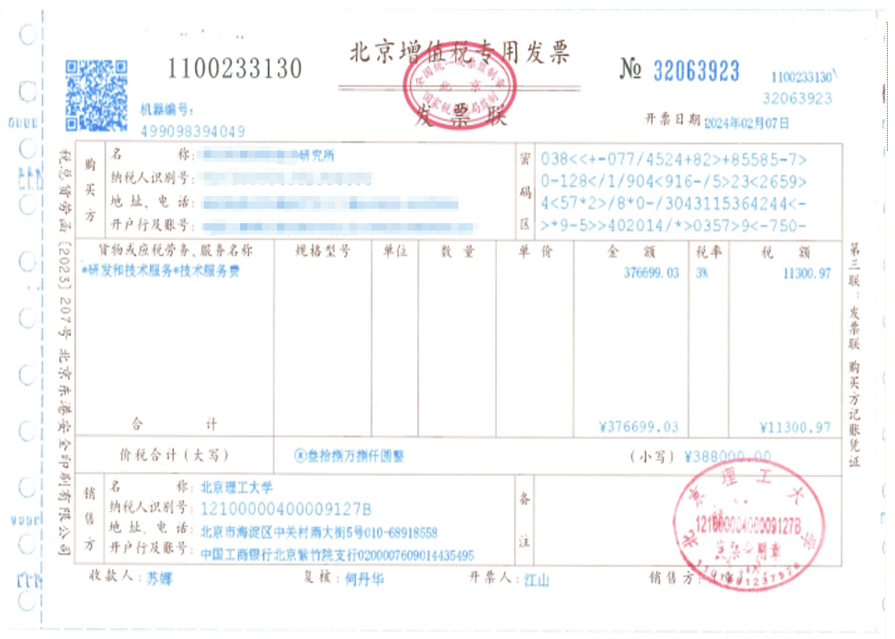
（三）服务科技基础条件自主保障
通过技术攻关、验证评价、应用场景开发、示范推广等推进科研仪器及配套试剂、数据库等科技基础条件自主保障的工作及成效。
请单位挖掘填报至少一个案例，案例字数至少600字。

备注：本附件是公共实验平台建设论证、资源配置与考核的重要依据，请高度重视，组织填报优秀案例和使用绩效分析材料，对优秀的单位分类激励

